EL7031使用控制字方式控制第三方步进电机
作者：姚烨豪
职务：华东区 技术支持工程师
邮箱：yh.yao@beckhoff.com.cn
日期：2023-12-4
摘 要：
本文主要介绍了EL7031通过控制字的方式控制第三方步进电机的操作方法。
附 件：
序 号 | 文件名 | 备注
1 | StepMotorEL70xxTest | 参考例程

历史版本：

免责声明：
我们已对本文档描述的内容做测试。但是差错在所难免，无法保证绝对正确并完全满足您的使用需求。本文档的内容可能随时更新，如有改动，恕不事先通知，也欢迎您提出改进建议。

参考信息：

目 录

1. 软硬件版本 3
1.1. 倍福Beckhoff 3
1.1.1. 控制器硬件 3
1.1.2. 控制软件 3
2. 硬件接线及参数设置 3
3. 程序实现绝对位移 4
4. 程序实现寻零 6
5. 常见问题及解决方法 7

软硬件版本

倍福Beckhoff

控制器硬件
工控机：CX9020
步进电机：鸣志 AM17HDB410-01N

控制软件
TwinCAT 3.1 4024.42

硬件接线及参数设置
- 模块连线。下图为端口说明图，请按照指示说明接线：
其中4、8通道为数字量信号输入接口用于将输入信号作为寻零模式CAM信号。
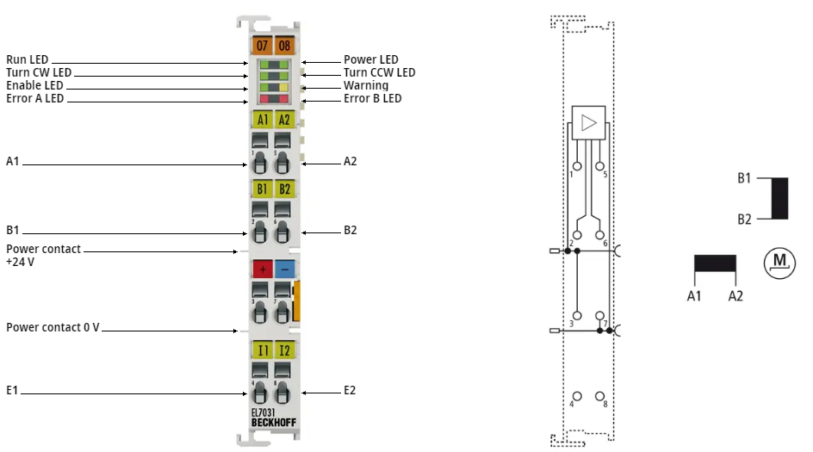
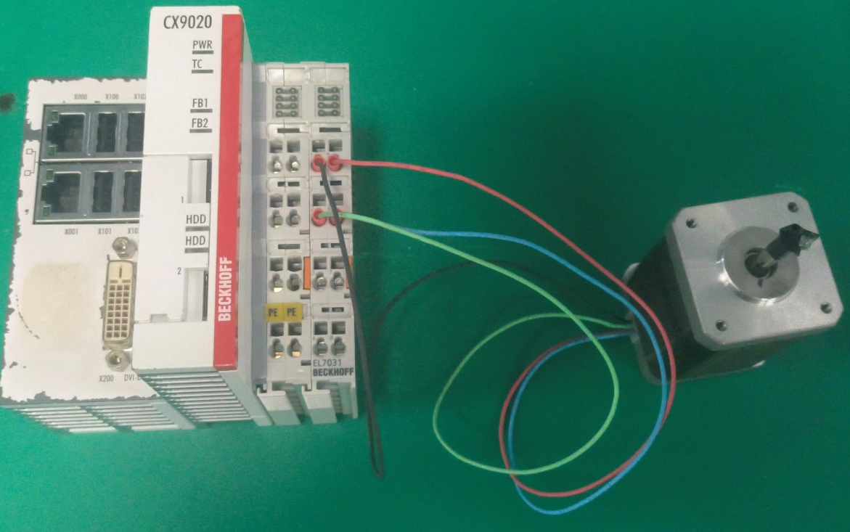

- 将模块的控制模式设置为“Positioning interface”
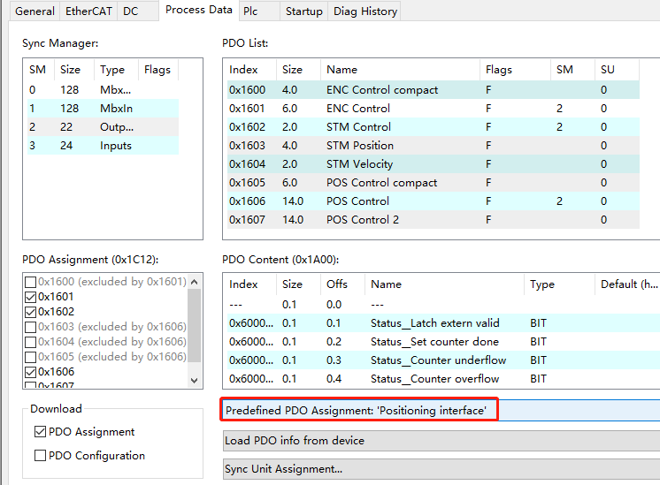
- 过程数据绑定
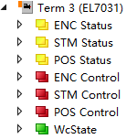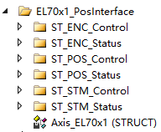
根据模块的过程数据类型编写相应变量，然后实例化，同时进行link

程序实现绝对位移
1、根据EL7031控制流程图将电机上使能，读取STM status.Ready to enble和Ready参数
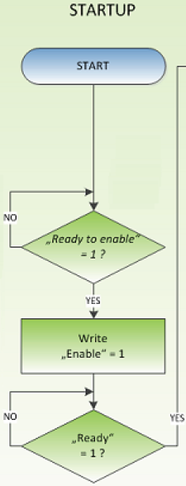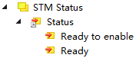

2、电机Ready后，设置速度、加减速度(POS Control.Velocity ,POS Control.Acceleration , POS Control.Deceleration)，将start type设置为ABSOLUTE（即，start type=0x0001）并设置目标位置(POS Control.Target position)
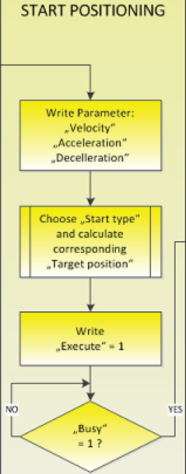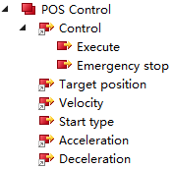
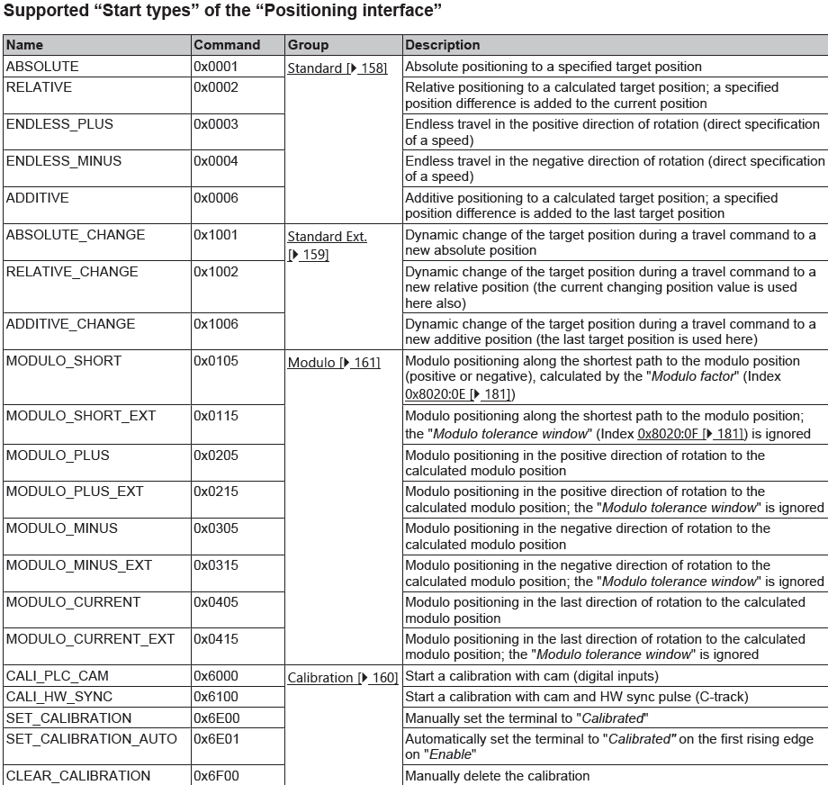
表中列出各start type功能的值

2、参数设置完成后，将POS Control.control.execute置TRUE，电机将运行至目标位置，当电机到达后，In-Target信号将置位
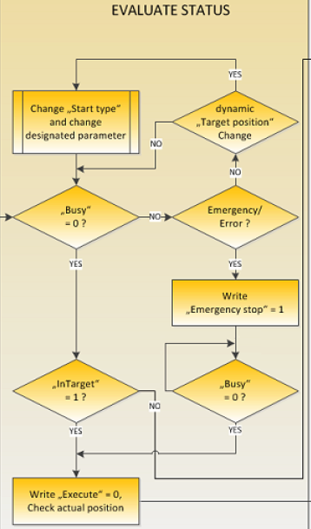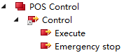

程序实现寻零
- 电机上使能后，将start type设为CaLI_PLC_CAM方式（即，start type=0x6000）将POS Control.control.execute置TRUE，电机将开始寻零。整个过程如下所示。
电机先以velocity1沿着方向direction1运行，接受到CAM信号后，电机以velocity2沿着方向direction2运行，当CAM信号下跳沿时，电机停止，完成寻零，同时POS Status.Status.Calibrated信号置TRUE
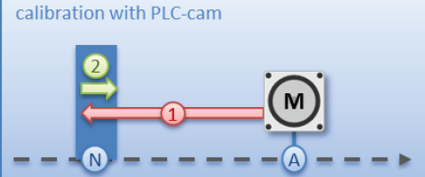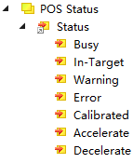

常见问题及解决方法
1、步进电机发烫问题
EL7031给电机上使能后，电机温度不停上升，并开始发烫。
电机使能后同时将Reduce torque(7010:03)置位，步进不再发烫
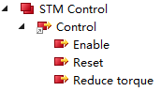

2、步进到位后，In-Target信号未触发问题
首先设置TargetWindow(8020:0B)参数,将脉冲偏差在TargetWindow范围内。
然后设置In-Target TimeOut参数。运行完毕在这个时间后且位置未在TargetWindow内，In-Target将不置位。
In-Target TimeOut参数默认1000ms( 后续由于将该参数改为1ms ),PLC周期为10ms，因此PLC程序无法读到这个时间，因此In-Target未置位。
将In-Target TimeOut参数设为10ms后，因此PLC程序能读到这个时间，因此
In-Target置位成功。
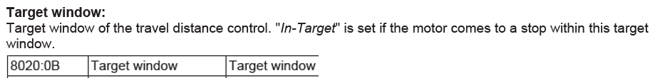
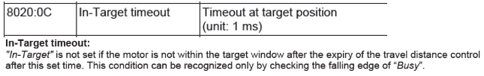

上海（ 中国区总部）
中国上海市静安区汶水路 299 弄 9号（市北智汇园）
电话: 021-66312666

北京分公司
北京市西城区新街口北大街 3 号新街高和大厦 407 室
电话: 010-82200036 邮箱: beijing@beckhoff.com.cn

广州分公司
广州市天河区珠江新城珠江东路32号利通广场1303室
电话: 020-38010300/1/2 邮箱: guangzhou@beckhoff.com.cn

成都分公司
成都市锦江区东御街18号 百扬大厦2305 室
电话: 028-86202581 邮箱: chengdu@beckhoff.com.cn

请用微信扫描二维码  通过公众号与技术支持交流 | 倍福官方网站：  https://www.beckhoff.com.cn  在线帮助系统：  https://infosys.beckhoff.com/index_en.htm
倍福虚拟学院：
https://tr.beckhoff.com.cn/

招贤纳士：job@beckhoff.com.cn
技术支持：support@beckhoff.com.cn
产品维修：service@beckhoff.com.cn
方案咨询：sales@beckhoff.com.cn

